Ср. Сен 11th, 2024 **5:11:03 PM**



[**Новые УРОКИ**](https://newuroki.net/)

Новый сайт от проекта UROKI.NET. Конспекты уроков, классные часы, сценарии школьных праздников. Всё для учителя - всё бесплатно!

[**9 КЛАСС**](https://newuroki.net/category/konspekty-urokov-dlya-uchitelya/osnovy-bezopasnosti-i-zashhity-rodiny/9-klass-obzr/)[**ОБЗР**](https://newuroki.net/category/konspekty-urokov-dlya-uchitelya/osnovy-bezopasnosti-i-zashhity-rodiny/)

Первая помощь при неотложных состояниях — конспект урока

**Автор** [**Глеб Беломедведев**](https://newuroki.net/author/gleb/)

⬧ СЕН 11, 2024  [#аптечка](https://newuroki.net/tag/aptechka/), [#видео](https://newuroki.net/tag/video/), [#интеллект-карта](https://newuroki.net/tag/intellekt-karta/), [#интересные факты](https://newuroki.net/tag/interesnye-fakty/), [#карта памяти](https://newuroki.net/tag/karta-pamyati/), [#кроссворд](https://newuroki.net/tag/krossvord/), [#медик](https://newuroki.net/tag/medik/), [#медицина](https://newuroki.net/tag/medicina/), [#ментальная карта](https://newuroki.net/tag/mentalnaya-karta/), [#облако слов](https://newuroki.net/tag/oblako-slov/), [#полезные советы](https://newuroki.net/tag/poleznye-sovety/),

[#помощь](https://newuroki.net/tag/pomoshh/), [#презентация](https://newuroki.net/tag/prezentaciya/), [#спасение](https://newuroki.net/tag/spasenie/), [#таблица](https://newuroki.net/tag/tablica/), [#тесты](https://newuroki.net/tag/testy/), [#технологическая карта](https://newuroki.net/tag/tehnologicheskaya-karta/), [#чек-лист](https://newuroki.net/tag/chek-list/) 

17 фото  Время прочтения: 43 минут(ы)

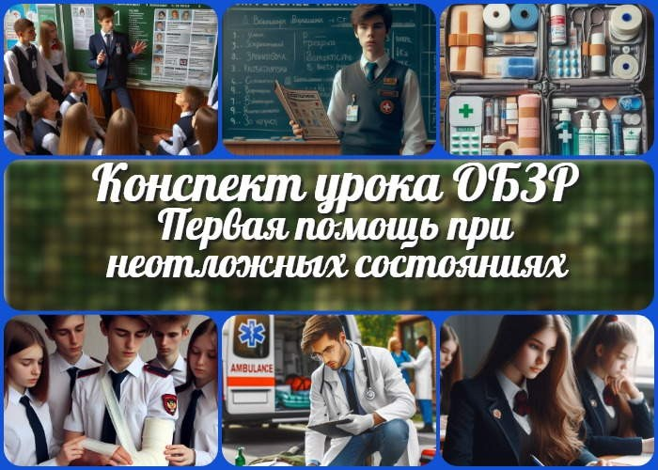

**Содержание** [Скрыть]

1. Первая помощь при неотложных состояниях — конспект урока ОБЗР
2. Вступление
3. Выберите похожие названия
4. Возраст учеников
5. Класс
6. Календарно-тематическое планирование
7. Модуль
8. УМК (Учебно-методический комплекс)
9. Учебник
10. Дата проведения
11. Длительность
12. Вид
13. Тип
14. Форма проведения
15. Цель
16. Задачи
17. Универсальные учебные действия
18. Методические приёмы
19. Предварительная работа педагога



***Уважаемые коллеги! Перед вами не просто конспект урока, а настоящий кладезь практических знаний по оказанию первой***

***помощи. Здесь вы найдете не только подробный план занятия,***

***но и технологическую карту, увлекательный кроссворд, яркую***

1. Оборудование и оформление кабинета
2. Ход занятия / Ход мероприятия
   1. Организационный момент
   2. Актуализация усвоенных знаний
   3. Вступительное слово учителя 22 Основная часть
   4. Понятие первой помощи и обязанность по её оказанию
   5. Универсальный алгоритм оказания первой помощи
   6. Назначение и состав аптечки
   7. Порядок действий при оказании первой помощи в различных ситуациях
   8. Приёмы психологической поддержки пострадавшего
   9. Решение ситуационных задач
3. Рефлексия
4. Заключение
5. Домашнее задание
6. Технологическая карта
7. Смотреть видео по теме
8. Полезные советы учителю
9. Чек-лист педагога
10. Карта памяти для учеников
11. Кроссворд
12. Тесты
13. Интересные факты для занятия
14. Интеллект-карта
15. Облако слов
16. Презентация
17. Список источников и использованной литературы

# Первая помощь при неотложных состояниях — конспект урока ОБЗР

**Вступление**

***презентацию и тесты для закрепления материала. Это занятие станет для ваших учеников настоящим погружением в мир***

***спасения жизней!***

# Выберите похожие названия

Методическая разработка: «Алгоритмы спасения: первая помощь в критических ситуациях»

Открытый урок: «Золотые минуты жизни: спасение человека» Интерактивное занятие: «Спасатель в каждом из нас: навыки неотложной помощи»

Практикум: «От теории к практике: первая помощь при неотложных состояниях»

# Возраст учеников

14-15 лет

# Класс

[9 класс](https://newuroki.net/category/konspekty-urokov-dlya-uchitelya/osnovy-bezopasnosti-i-zashhity-rodiny/9-klass-obzr/)

# Календарно-тематическое планирование

[КТП по ОБЗР 9 класс](https://newuroki.net/konspekty-urokov-dlya-uchitelya/osnovy-bezopasnosti-i-zashhity-rodiny/ktp-po-obzr-9-klass/)

# Модуль

Модуль № 8 «Основы медицинских знаний. Оказание первой помощи»

# УМК (Учебно-методический комплекс)

[укажите название своего УМК по которому Вы работаете]

# Учебник

[укажите название своего учебника]

# Дата проведения

[укажите дату проведения]

# Длительность

45 минут

# Вид

Комбинированный

# Тип

Изучение и первичное закрепления новых знаний

# Форма проведения

Практическое занятие с элементами ролевой игры

# Цель

Сформировать у учащихся знания и практические навыки оказания первой помощи при неотложных состояниях

# Задачи

**Обучающая:** Изучить рассматриваемые понятия, алгоритмы и правила действий в различных ситуациях

**Развивающая:** Развить умение анализировать ситуацию и принимать решения в экстренных случаях

**Воспитательная:** Воспитать ответственное отношение к жизни и здоровью окружающих людей

[**Универсальные учебные действия**](https://newuroki.net/kopilka-uchitelja/universalnye-uchebnye-dejstviya/)

**Личностные УУД:** Формирование ценностного отношения к здоровью и жизни человека

**Регулятивные УУД:** Развитие умения планировать свои действия в соответствии с поставленной задачей

**Познавательные УУД:** Овладение навыками поиска и выделения необходимой информации

**Коммуникативные УУД:** Развитие умения работать в команде, эффективно общаться с пострадавшими

**Метапредметные УУД:** Формирование умения применять полученные знания в различных жизненных ситуациях

# Методические приёмы

Проблемное изложение материала

Демонстрация практических приемов Работа в малых группах

Ролевая игра

Решение ситуационных задач

# Предварительная работа педагога

Подготовить презентацию по теме Разработать кроссворд

Создать интеллект-карту

Составить чек-лист педагога для контроля этапов занятия Подготовить облако слов

Разработать карту памяти учащегося Составить технологическую карту занятия

Подготовить тесты для проверки знаний учеников Собрать интересные факты

# Оборудование и оформление кабинета

Компьютер с проектором

Экран для демонстрации презентации

Учебные манекены для отработки навыков сердечно-легочной реанимации Аптечки

Плакаты

Раздаточный материал (карточки с ситуационными задачами)

# Ход занятия / Ход мероприятия

## Организационный момент

Доброе утро, ребята! Рад всех вас видеть. Давайте начнем наше занятие с переклички. Пожалуйста, поднимайте руку, когда я буду называть вашу фамилию.

*(Учитель проводит перекличку)*

Отлично, спасибо. Теперь давайте проверим, все ли готовы к уроку. На ваших партах должны быть тетради, ручки и учебники. Пожалуйста, проверьте, все ли у вас есть.

*(Преподаватель-организатор осматривает класс, проверяя готовность учеников)*

Прекрасно. Я вижу, что все подготовились к занятию. Обратите внимание на свой внешний вид – форма должна быть опрятной, а длинные волосы – собраны.

Дежурные, прошу вас подготовить проекционный экран к работе. Он нам понадобится для демонстрации важных материалов.

Ребята, напоминаю о правилах поведения. Мы уважаем друг друга, внимательно слушаем, не перебиваем. Если у вас есть вопросы или комментарии, поднимайте руку. И еще одна просьба – пожалуйста, отключите звук на ваших мобильных телефонах.

Сегодня нам предстоит изучить очень важную тему, и нам нужна полная концентрация.

Я вижу, что все готовы и настроены на работу. Сегодня нас ждет очень интересная и полезная информация. Мы будем говорить о вещах, которые могут помочь спасти жизнь человека. Уверен, каждый из вас сможет стать настоящим героем, если применит знания, полученные на этом занятии. Готовы ли вы узнать что-то новое и важное?

## Актуализация усвоенных знаний

Ребята, прежде чем мы перейдем к новой теме, давайте вспомним, о чем мы говорили [на прошлом занятии. Тема была очень необычная — «Психическое здоровье и психологическое благополучие» . Давайте проведем небольшой опрос, чтобы](https://newuroki.net/konspekty-urokov-dlya-uchitelya/osnovy-bezopasnosti-i-zashhity-rodiny/psihologicheskoe-blagopoluchie-konspekt-uroka/) освежить ваши знания.

Итак, кто может напомнить нам, что такое психическое здоровье? Да, Маша, пожалуйста.

…

Отлично! А теперь подумайте, как психологическое благополучие связано с психическим здоровьем? Кто хочет ответить?

…

Замечательно! Теперь давайте вспомним о стрессе. Кто может рассказать, как стресс

влияет на человека?

…

Очень хорошо! А какие меры профилактики стресса мы обсуждали? Кто помнит?

…

Прекрасно! Мы также говорили о способах саморегуляции эмоциональных состояний. Кто может назвать хотя бы три таких способа?

…

Отлично! Я вижу, что вы хорошо усвоили материал прошлого урока.

Теперь я хочу, чтобы вы подумали и ответили на такой вопрос: как вы считаете, каким образом знания о душевном самочувствии и умение управлять своим эмоциональным состоянием могут пригодиться в экстренных ситуациях, когда нужно оказать помощь другому человеку?

…

Очень интересные мысли! Действительно, умение сохранять спокойствие и контролировать свои эмоции крайне важно в критических ситуациях.

Сегодня мы будем говорить о теме, которая тесно связана с тем, что мы изучали на прошлом уроке. Мы узнаем, как наши знания о психическом самочувствии и эмоциональной регуляции могут помочь нам в ситуациях, когда от наших действий может зависеть чья-то жизнь. Готовы ли вы к новым знаниям?

## Вступительное слово учителя

Дорогие ребята, сегодня мы приступаем к изучению одной из самых важных тем в курсе основ безопасности и защиты Родины. Тема нашего урока – «Первая помощь при неотложных состояниях».

Каждый из вас может оказаться в ситуации, когда от ваших действий будет зависеть жизнь человека. Это может произойти где угодно: дома, на улице, в школе или на отдыхе. И в такой момент крайне существенно знать, что делать и как действовать быстро и правильно.

Сегодня мы научимся распознавать неотложные состояния и освоим основные приемы оказания первой помощи. Мы узнаем, что такое универсальный алгоритм оказания первой помощи, и научимся его применять. Также мы поговорим о том, что должно быть в аптечке, и как правильно использовать ее содержимое.

Но самое главное – мы будем практиковаться. Потому что в экстренном случае нужно не только знать, но и уметь действовать. Мы будем отрабатывать навыки на манекенах и учиться работать в команде, ведь часто спасательные мероприятия приходится

оказывать сообща.

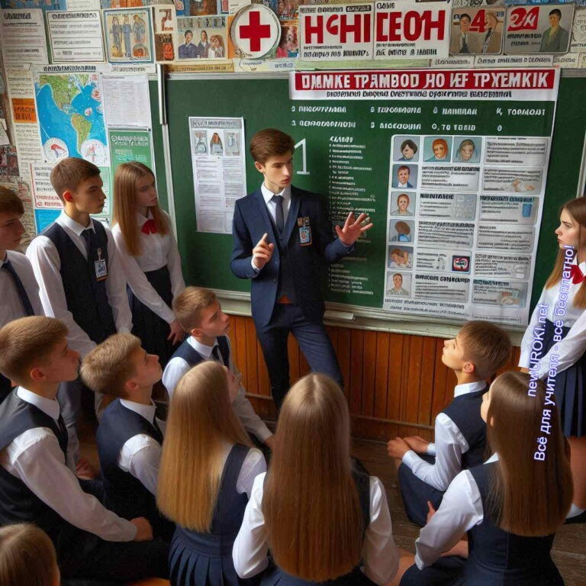



***Цитата:***

***«Когда вы принимаете решение действовать, самое важное — сделать это быстро и уверенно. Каждая секунда может стать решающей.»***

***— В.А. Фёдоров, 1960–2020, российский врач, специалист по***

***экстренной медицине.***

Кроме того, мы обсудим, как важно оказывать не только физическую, но и психологическую поддержку пострадавшему. Ведь умение успокоить человека, находящегося в стрессовой ситуации, – это тоже часть спасательных действий.

Знания и навыки, которые вы получите сегодня, могут однажды спасти чью-то жизнь. Возможно, жизнь вашего друга, родственника или даже незнакомого человека.

Поэтому я прошу вас быть предельно внимательными и активными на протяжении всего урока.

Помните: каждый из вас может стать героем, если будет знать, как действовать в критической ситуации. Готовы ли вы принять на себя эту ответственность и научиться спасать жизни? Тогда давайте начнем!

# Основная часть

*Иллюстративное фото / newUROKI.net*

## Понятие первой помощи и обязанность по её оказанию

### Определение понятия

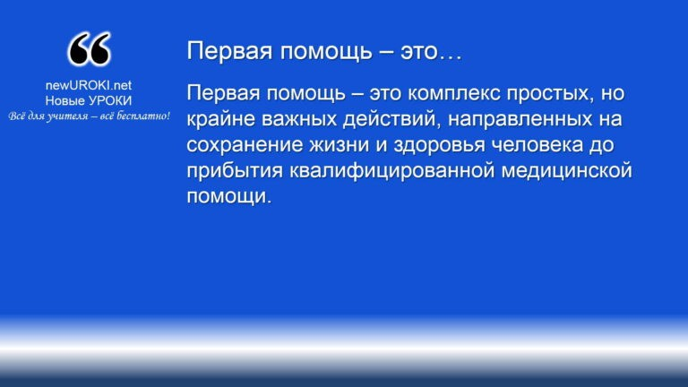



***Первая помощь – это комплекс простых, но крайне важных действий, направленных на сохранение жизни и здоровья***

***человека до прибытия квалифицированной медицинской помощи.***

*Определение*

Включает в себя меры, предпринимаемые при внезапном ухудшении состояния здоровья, травмах или острых состояниях (например, обмороках, кровотечениях, ожогах, отравлениях и т.д.). Она может оказываться как до приезда медиков, так и до того, как пострадавший будет доставлен в медицинское учреждение. Основной задачей таких мер является минимизация угрозы жизни и здоровья пострадавшего, предотвращение развития осложнений и стабилизация состояния до получения специализированной поддержки.

Действия, направленные на спасение человека, включают обеспечение проходимости дыхательных путей, поддержание нормального дыхания, остановку кровотечений, иммобилизацию при переломах и ряд других мероприятий. Правильное и своевременное оказание этих мер может сыграть ключевую роль в спасении жизни человека.

### Законодательство РФ

В Российской Федерации обязанности по оказанию первичной помощи регламентируются рядом нормативно-правовых актов, среди которых выделяются статьи Конституции РФ, Гражданского кодекса и федеральные законы. Так, согласно статье 31 Федерального закона «Об основах охраны здоровья граждан в Российской Федерации» (ФЗ-323), обязанность оказывать меры поддержки пострадавшему возлагается на граждан и организации в пределах их подготовки и возможностей. Этот закон определяет, что это действие может оказываться как медицинскими работниками, так и лицами, не имеющими профессионального медицинского образования, но обученными базовым мерам экстренной поддержки.

Также статья 125 Уголовного кодекса РФ гласит, что за заведомое неоказание помощи лицу, находящемуся в опасности для жизни или здоровья, при наличии возможности ее оказать, может последовать уголовная ответственность. Законодательство не только предписывает правила поведения в экстренных ситуациях, но и накладывает

обязательства на граждан, чтобы минимизировать число летальных исходов в результате несвоевременного спасения.

### Кто обязан оказывать первую помощь?

Ответственность за предоставление первичной помощи возложена на широкий круг лиц. В первую очередь, это медицинские работники, которые обязаны применять свои знания и навыки для спасения жизни пострадавших. Однако, даже люди, не связанные с медицинской сферой, могут и должны принимать участие в оказании такой поддержки. Согласно ФЗ-323, первичная помощь может и должна оказываться любыми гражданами, если они обладают достаточными навыками для выполнения

необходимых действий.

Отдельное внимание уделяется специалистам, которые по долгу своей службы

обязаны проходить соответствующую подготовку. Это, например, сотрудники силовых структур, спасатели, пожарные, водители общественного транспорта, работники промышленных предприятий и учебных заведений. Важно, чтобы они умели правильно и быстро реагировать на неотложные состояния. Также немаловажно, что ответственность за организацию обучения и проведения инструктажей по вопросам экстренных действий возлагается на работодателей и образовательные учреждения.

### Ответственность за неоказание первой помощи

Неоказание спасения в ряде случаев может привести к серьезным юридическим последствиям. Как уже упоминалось выше, статья 125 Уголовного кодекса РФ предусматривает ответственность за игнорирование ситуаций, требующих экстренных мер. Если человек сознательно не оказывает поддержку пострадавшему,

находящемуся в состоянии, угрожающем жизни или здоровью, и это привело к ухудшению состояния или смерти, виновный может понести уголовное наказание в виде штрафа, исправительных работ или даже лишения свободы на срок до года.

Кроме того, существует административная ответственность за непредоставление помощи в рамках своих возможностей. Это означает, что даже если гражданин не является профессиональным медиком, но имеет возможность предотвратить ухудшение состояния пострадавшего, он обязан это сделать. На практике это может включать такие простые действия, как вызов медицинской бригады, выполнение сердечно-легочной реанимации или остановка кровотечения. Если пренебречь этими

действиями, человек может понести административное наказание в виде штрафа или других санкций.

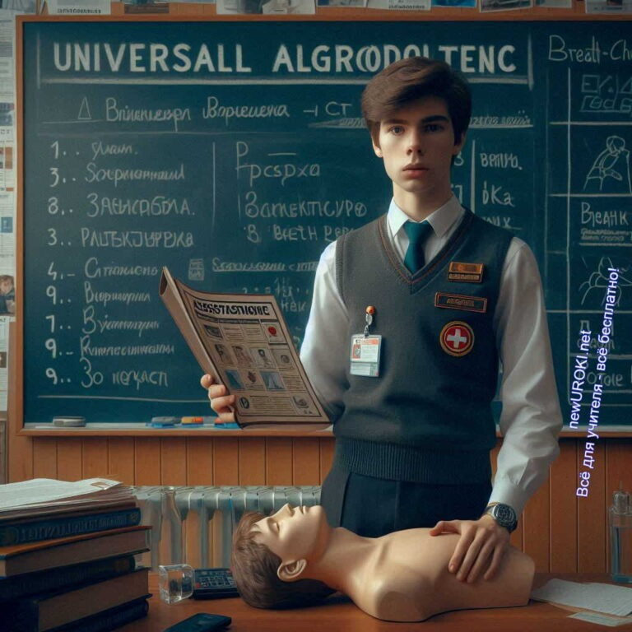

### Обсуждение с учениками: почему важно уметь оказывать спасение?

На этапе обсуждения важно объяснить ученикам, что каждый человек, независимо от профессии или возраста, может оказаться в ситуации, когда кому-то рядом потребуется спасение. Быстрая и грамотная реакция может стать определяющим фактором между жизнью и смертью. Важно не только знать алгоритмы действий, но и иметь готовность применить эти знания на практике, не поддаваться панике.

Умение помочь другому в критической ситуации формирует у молодых людей чувство ответственности, а также способствует укреплению гражданской позиции. В современных условиях, когда несчастные случаи, травмы и острые состояния могут произойти в любой момент, наличие базовых навыков по оказанию экстренной поддержки становится необходимым элементом общей культуры безопасности.

Кроме того, такие навыки помогают развивать эмпатию и взаимопомощь в обществе. Знание о том, что в случае беды рядом могут оказаться люди, способные помочь, снижает общий уровень тревожности и повышает уверенность в окружающих.

Особенно важно это в отношении подростков, которые должны научиться ценить здоровье, как своё, так и окружающих, а также осознавать свою роль в поддержании общественной безопасности.

## Универсальный алгоритм оказания первой помощи

*Иллюстративное фото / newUROKI.net*

Оказание экстренной помощи в различных ситуациях требует соблюдения четкого порядка действий, который позволяет максимально эффективно помочь пострадавшему и не нанести вреда его здоровью. Универсальный алгоритм является основой, которой должен следовать любой человек при возникновении угрожающей жизни ситуации. Этот порядок включает восемь ключевых частей, которые необходимо выполнить последовательно для обеспечения безопасности потерпевшего и стабилизации его состояния до прибытия специалистов.

### Шаг 1: Оценка обстановки и обеспечение безопасности

Первое, что необходимо сделать в любой экстренной ситуации, – это оценить обстановку. Нужно определить, безопасно ли для оказания помощи место

происшествия, нет ли угрозы для жизни самого спасателя или окружающих. Например, если несчастный случай произошел на проезжей части, важно обезопасить себя и жертву, переместив её с дороги. В случае пожара следует действовать быстро и продумано, избегая источников открытого огня и дыма.

[**Стоит прочесть также: Безопасность при наводнении - конспект урока**](https://newuroki.net/konspekty-urokov-dlya-uchitelya/osnovy-bezopasnosti-i-zashhity-rodiny/bezopasnost-pri-navodnenii-konspekt-uroka/)

Стоит помнить, что игнорирование правил безопасности может привести к тому, что сам оказывающий помощь окажется в опасности. Важно снять все риски, которые могут повлиять на дальнейшие действия, и только после этого приступить к непосредственным мерам по поддержке потерпевшего. Это может включать отключение электричества, остановку транспортных средств или использование средств защиты, если ситуация связана с химическими или биологическими угрозами.

### Шаг 2: Определение наличия сознания у пострадавшего

После того как спасатель убедился в безопасности места происшествия, следующей частью является проверка состояния сознания потерпевшего. Для этого нужно подойти к нему, наклониться и попытаться установить контакт – громко обратиться к жертве, легонько потрясти его за плечо или похлопать по щеке. Если реакции не последовало, можно попробовать более сильное воздействие, например, слегка ущипнуть человека.

Если раненый реагирует на обращение, значит, его состояние требует медицинской помощи, но не является критическим в данный момент. В таком случае стоит следить за его состоянием и успокаивать до прибытия специалистов. Если же потерпевший не реагирует на раздражители, стоит приступить к следующим пунктам алгоритма.

### Шаг 3: Восстановление проходимости дыхательных путей и определение наличия дыхания

После проверки сознания следует обеспечить проходимость дыхательных путей.

Необходимо осторожно запрокинуть голову пострадавшего, подняв его подбородок вверх. Это позволит предотвратить западение языка, который может блокировать дыхательные пути. Если есть подозрение на травму шеи или головы, манипуляции проводить с особой осторожностью.

После этого следует определить, дышит ли человек. Для этого нужно прислушаться к звукам дыхания, попробовать ощутить его движение на своей щеке или увидеть, как поднимается грудная клетка. Проверка должна занимать не более 10 секунд. Если вздохи есть, человека стоит оставить в стабильном положении до приезда скорой реанимации. Если нет, незамедлительно переходить к следующей части.

### Шаг 4: Вызов скорой медицинской бригады

В случае отсутствия сознания или дыхания необходимо срочно вызвать медицинскую бригаду. Для этого нужно позвонить по номеру 103 (или 112), четко и кратко объяснить ситуацию, назвать точное местоположение и описать состояние потерпевшего. Важно передать информацию максимально быстро, чтобы специалисты могли вовремя прибыть на место.

Если есть возможность, это действие можно делегировать окружающим, попросив кого-то из присутствующих сделать звонок, чтобы не прерывать оказание спасения. Это позволит сэкономить время и сосредоточиться на последующих пунктах алгоритма.

### Шаг 5: Проведение сердечно-легочной реанимации

Если у человека отсутствует дыхание, необходимо немедленно приступить к сердечно- легочной реанимации (СЛР). Этот процесс включает чередование непрямого массажа сердца и искусственного дыхания. Для проведения СЛР потерпевшего укладывают на твердую поверхность, кладут ладонь на середину грудины и начинают компрессии,

сжимая грудную клетку с частотой 100-120 нажатий в минуту на глубину около 5-6 см.

После 30 компрессий следует выполнить два вдоха. Для этого нужно запрокинуть голову жертве, закрыть его нос и плотно прижаться губами к его губам, делая два сильных выдоха. Процедуру требуется повторять до прибытия медиков или до восстановления вздохов и сердцебиения.

### Шаг 6: Остановка кровотечения и наложение повязок

Если у пострадавшего наблюдается кровотечение, его нужно как можно быстрее остановить, чтобы предотвратить потерю крови и ухудшение состояния. Для этого используют давящую повязку, наложив стерильный бинт или ткань на рану и туго забинтовав ее. Если повязка быстро пропитывается кровью, необходимо добавить новый слой бинта, не снимая предыдущий.

Если кровотечение артериальное (кровь бьет струей), может потребоваться наложение жгута выше места ранения для остановки кровотока. Однако это крайне радикальная мера, и использовать её стоит с осторожностью. Важно запомнить точное время

наложения жгута и сообщить его врачам.

### Шаг 7: Фиксация шейного отдела позвоночника

При подозрении на травму шеи или позвоночника пострадавшего, нужно обеспечить ему неподвижность, чтобы избежать ухудшения состояния. Для этого голова и шея фиксируются в одном положении с помощью подручных средств, таких как одежда, полотенца или специальные шейные воротники (если они есть в аптечке).

Подвижность шейного отдела должна быть минимальной до прибытия медицинских работников.

Фиксация шеи особенно важна при дорожно-транспортных происшествиях, падениях с высоты и других травмирующих ситуациях, когда есть риск повреждения позвоночника. Неосторожное движение может привести к серьезным осложнениям, включая паралич или летальный исход.

### Шаг 8: Придание пострадавшему оптимального положения тела

После выполнения всех вышеперечисленных действий необходимо придать потерпевшему стабильное положение тела. Если у человека есть сознание, но он не может двигаться или у него подозрение на травмы, его следует уложить в «стабильное боковое положение». Это положение предотвращает западение языка и помогает избежать аспирации (попадания рвотных масс в дыхательные пути).

При отсутствии травм позвоночника человека можно уложить на спину с приподнятыми ногами, чтобы улучшить приток крови к сердцу и мозгу. Если есть подозрение на переломы, важно зафиксировать конечности подручными средствами, чтобы не усугубить травму до прибытия медиков.

### Практическое задание: разбор алгоритма на конкретных примерах

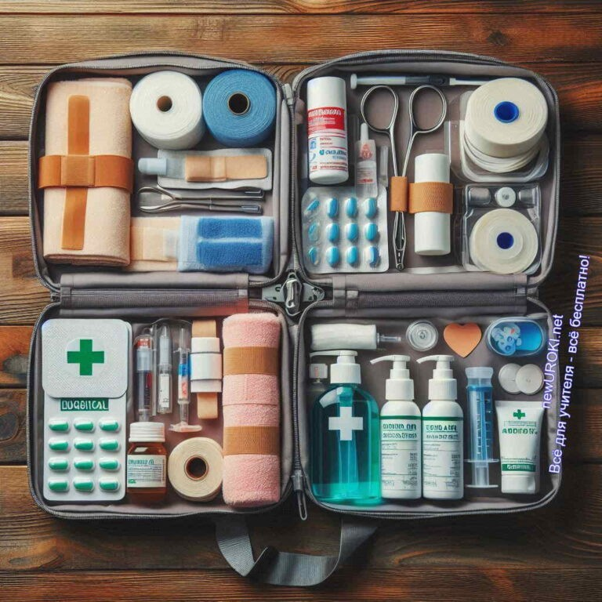

Для закрепления изученного материала на уроке целесообразно провести практическое занятие, на котором ученики смогут применить полученные знания на практике. Например, можно предложить разыграть несколько ситуаций, таких как дорожно-транспортное происшествие или обморок в общественном месте, где нужно будет выполнить все пункты универсального алгоритма: оценить обстановку, проверить сознание и дыхание, вызвать скорую, провести реанимацию и другие указанные действия.

Ученики могут работать в парах или небольших группах, выполняя роль как спасателя, так и пострадавшего. Это позволит развить навыки взаимодействия в экстренных ситуациях и укрепить уверенность в правильности выполнения всех необходимых действий.

## Назначение и состав аптечки

*Иллюстративное фото / newUROKI.net*

Каждый человек должен быть готов оказать своевременную поддержку пострадавшему до прибытия медиков. Для этого важно не только уметь оказывать медицинскую помощь, но и иметь под рукой необходимые средства. Именно для этих целей

существует набор для экстренных ситуаций, который включает в себя средства для оказания срочного спасения при различных травмах и состояниях. Правильно укомплектованный набор может спасти жизнь в критической ситуации.

### Обязательный состав аптечки первой помощи согласно приказу Минздрава России

Состав аптечки для оказания экстренного спасения строго регулируется законодательством. Согласно приказу Минздрава России, в набор обязательно должны входить препараты, обеспечивающие минимальные действия для стабилизации

состояния пострадавшего до приезда врачей.

#### Стандартный состав включает:

стерильные перевязочные материалы (бинты разных размеров, марлевые салфетки);

жгут для остановки артериального кровотечения;

лейкопластырь как в рулоне, так и в виде индивидуальных полосок; стерильные и нестерильные перчатки для защиты оказывающего помощь и пострадавшего;

антисептические жидкости (спиртовые салфетки или растворы для обработки ран);

ножницы для разрезания одежды или материалов;

устройство для искусственной вентиляции лёгких (масс для проведения реанимации без прямого контакта);

термопокрывало для защиты пострадавшего от переохлаждения; фиксирующие повязки или бинты для иммобилизации травмированных конечностей.

Все перечисленные компоненты обязательны для использования в любых ситуациях, связанных с травмами или резким ухудшением состояния здоровья. Они позволяют выполнить основные действия по предотвращению ухудшения состояния пострадавшего.

### Дополнительные компоненты аптечки

Помимо основного состава, в набор можно включить дополнительные элементы, которые помогут в ряде специфических ситуаций.

#### Это могут быть:

обезболивающие препараты (например, таблетки ибупрофена или парацетамола);

антигистаминные препараты для купирования аллергических реакций (таблетки или растворы);

специальные препараты для сердечно-сосудистых заболеваний (например, нитроглицерин);

нашатырный спирт для приведения в сознание при обмороке;

жидкости для промывания глаз при попадании инородных тел или химикатов (специальные растворы или чистая вода).

Дополнительные компоненты включают в аптечку по необходимости, в зависимости от специфики места, где она хранится (например, на производстве, в автомобиле или дома) и возможных рисков для здоровья людей, находящихся рядом. Такие материалы увеличивают спектр возможностей для оказания спасения и делают её более оперативной и эффективной.

### Правила хранения и использования

Для того чтобы набор средств для неотложной помощи был готов к использованию в любой момент, необходимо соблюдать определённые правила хранения. Он должен находиться в лёгкодоступном и известном всем членам коллектива (или семьи) месте. Контейнер должен быть защищён от влаги, солнечного света и высоких температур, чтобы исключить порчу материалов и препаратов.

Кроме того, набор должен регулярно проверяться на наличие всех компонентов, их состояние и пригодность к использованию. Если бинты или салфетки нарушены, их нужно заменить. Также необходимо регулярно контролировать количество расходных материалов, таких как антисептики или перевязочные средства.

### Сроки годности компонентов аптечки

Как и любой медицинский инвентарь, препараты для спасения имеют ограниченные сроки годности. Это особенно важно для препаратов, которые могут утратить свою эффективность и даже стать опасными по истечении срока хранения. Также антисептические растворы и перевязочные материалы могут терять свои свойства. Прежде чем укомплектовать набор, необходимо проверить сроки годности каждого элемента и зафиксировать их.

Рекомендуется проводить проверку содержимого не реже одного раза в полгода, обновляя все истекшие препараты и средства. Это обеспечит не только наличие всего необходимого, но и гарантирует безопасность при использовании. Важно помнить, что использование просроченных медикаментов и материалов может нанести больше вреда, чем пользы.

### Практическое задание: изучение содержимого учебной аптечки

Для закрепления теоретических знаний ученикам предлагается провести практическое занятие. Учитель может предоставить набор для экстренной помощи и предложить

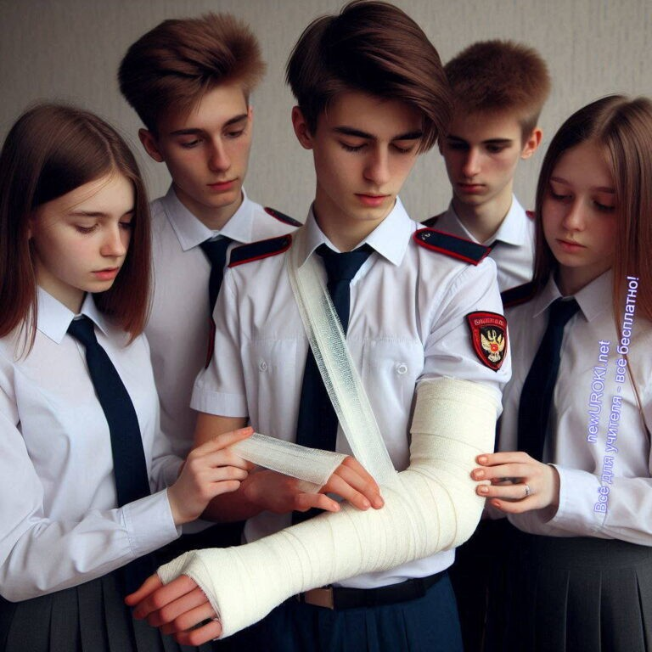

учащимся самостоятельно изучить его содержимое.

#### Задание включает следующие этапы:

Распределение компонентов по их назначению (перевязочные материалы, антисептики, средства для реанимации).

Проверка состояния упаковки и сроков годности.

Обсуждение, какие дополнительные компоненты могут быть полезны в различных условиях (например, на природе или в поездке).

Практическое занятие позволяет не только наглядно продемонстрировать обязательный состав аптечки, но и развить навыки по её использованию.

Ученики могут на практике понять, как применять те или иные вещи, что делает их более подготовленными к реальной ситуации.

## Порядок действий при оказании первой помощи в различных ситуациях

*Иллюстративное фото / newUROKI.net*

Оказание помощи в экстренных ситуациях требует не только знаний, но и чёткого соблюдения определённого алгоритма действий. В зависимости от характера повреждений или состояния пострадавшего, набор поступков может варьироваться. Рассмотрим основные правила при различных типах травм и острых состояний.

### При кровотечениях (артериальном, венозном, капиллярном)

 ***Кровотечение — это одно из самых опасных состояний, при***



***котором важно быстро и правильно остановить потерю крови.***

*Определение*

#### Кровотечения делятся на несколько типов:

**Артериальное:** сопровождается пульсирующим выбросом ярко-алой крови. Этот вид наиболее опасен, так как потеря крови происходит очень быстро. При артериальном кровотечении нужно немедленно наложить жгут выше места ранения, затем зафиксировать время его наложения и срочно вызвать медиков. **Венозное:** характеризуется плавным истечением крови темного цвета. При этом типе ранения требуется наложить давящую повязку ниже уровня раны, при

необходимости прижать вену пальцем и обратиться в больницу. **Капиллярное:** чаще всего сопровождается незначительными ранами кожи и медленным вытеканием крови. В этом случае достаточно обработать рану антисептиком и наложить стерильную повязку.

Во всех случаях после остановки кровотечения следует наблюдать за состоянием потерпевшего, избегать шока и потери сознания.

### При переломах и вывихах

Травмы опорно-двигательной системы требуют особой осторожности при оказании спасательных мероприятий. Главная цель — предотвратить дальнейшее смещение костей и повреждение мягких тканей.

Действия при переломах и вывихах:

**Переломы:** важно обездвижить пострадавшую конечность. Для этого накладывают шину на область выше и ниже перелома. При отсутствии специализированной шины можно использовать подручные средства — доску, палку или плотный картон. Обеспечив неподвижность, нужно срочно доставить человека в медицинское учреждение.

**Вывихи:** требуют иммобилизации конечности в положении, в котором она оказалась после травмы. Нельзя пытаться вправить вывих самостоятельно, это может усугубить травмирование. Также рекомендуется приложить холод к месту травмы для уменьшения отёка и боли.

При всех травмах важно поддерживать человека психологически, чтобы минимизировать шок и страх.

### При ожогах и обморожениях

Повреждения кожи и тканей, вызванные высокими или низкими температурами, требуют внимательного подхода.

**Ожоги:** при ожоге первой степени достаточно охладить поражённое место проточной водой (около 15-20 минут), а затем наложить стерильную повязку. При более серьёзных ожогах, когда появляются пузыри или обугленные ткани,

необходимо наложить сухую стерильную повязку и срочно доставить потерпевшего в больницу.

**Обморожения:** при небольших повреждениях кожи (обморожение первой степени) можно согреть пострадавшую область тёплой (не горячей!) водой или теплом собственного тела. В случае обморожения более серьёзных степеней следует доставить потерпевшего в тёплое помещение, укрыть его от дальнейшего охлаждения, наложить сухие повязки и немедленно обратиться в больницу. Нельзя растирать поврежденные участки снегом или горячими предметами — это приведёт к дальнейшему травмированию тканей.

### При отравлениях

Отравления могут возникать в результате воздействия токсичных веществ (ядов, медикаментов, алкоголя и других веществ).

#### Основные действия при подозрении на отравление:

Оценить состояние и выяснить, какое вещество вызвало отравление. Немедленно вызвать медицинскую бригаду и попытаться вызвать рвоту (если отравление произошло через рот и вещество не агрессивное, например, кислота или щёлочь).

Человеку необходимо пить большое количество воды или активированный уголь для уменьшения воздействия токсинов.

Если отравление произошло через дыхательные пути (газы, пары), нужно вывести жертву на свежий воздух и следить за дыханием.

### При укусах животных и насекомых

Укусы животных и насекомых могут повлечь как механические повреждения, так и аллергические реакции.

**Укусы животных:** нужно промыть рану проточной водой с мылом, обработать антисептиком и наложить стерильную повязку. Важно срочно обратиться к врачу для предотвращения возможного заражения (например, бешенством).

**Укусы насекомых:** при отсутствии аллергической реакции можно ограничиться обработкой места укуса и прикладыванием холода для уменьшения отека. В случае аллергии необходимо принять антигистаминные препараты, а при серьёзной реакции — вызвать скорую помощь.

[**Стоит прочесть также: Оповещение при ЧС - конспект урока**](https://newuroki.net/konspekty-urokov-dlya-uchitelya/osnovy-bezopasnosti-i-zashhity-rodiny/opoveshhenie-pri-chs-konspekt-uroka/)

### При потере сознания и эпилептическом припадке

#### Потеря сознания или эпилептический припадок требуют от окружающих хладнокровия и быстроты действий:

**Потеря сознания:** следует уложить человека на спину, слегка приподняв ноги для улучшения кровотока к голове. Освободить шею от стягивающих предметов (галстука, воротника), и обеспечить приток свежего воздуха. Если жертва не приходит в сознание в течение нескольких минут — вызвать медиков.

**Эпилептический припадок:** во время приступа потерпевшего необходимо уложить на бок, чтобы избежать захлебывания рвотными массами или слюной. Не стоит пытаться удерживать человека, это может привести к травмам. После приступа нужно дождаться прихода в сознание и вызвать скорую реанимацию для дальнейшего осмотра.

### Практическое задание: отработка навыков оказания спасения на манекенах или в парах (с соблюдением мер безопасности)

Для закрепления полученных знаний и навыков на практике, учащиеся должны отработать основные действия по оказанию экстренной помощи в различных ситуациях. Это можно сделать в рамках практического задания, используя манекены или работая в парах. Учитель предложит несколько сценариев, в которых школьники смогут попрактиковаться в оказании помощи при травмах, кровотечениях, потере сознания или других состояниях.

Отработка навыков на практике позволяет не только лучше усвоить теоретический материал, но и развить уверенность в своих действиях в реальных жизненных ситуациях.

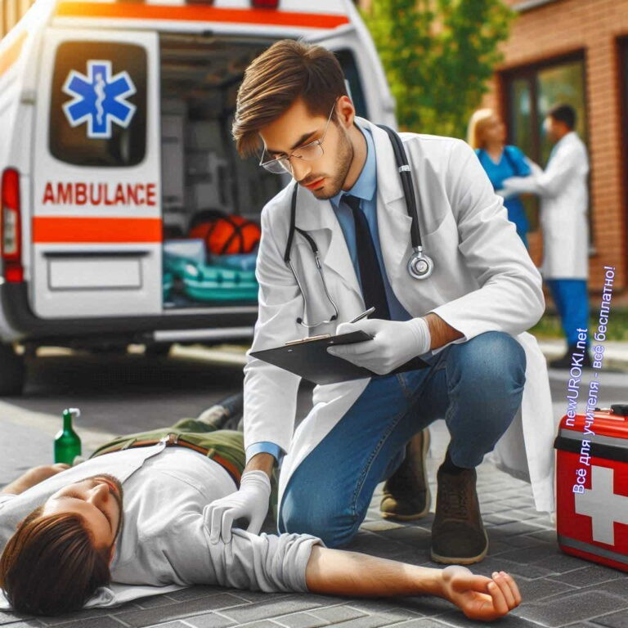

**Таблица: Типы травм и алгоритм действий**

|  |  |
| --- | --- |
| **Тип травмы** | **Алгоритм действий** |
| Перелом | Иммобилизация, фиксация поврежденной конечности |
| Ожог | Охлаждение пораженного участка, использование стерильной повязки |
| Укус насекомого | Промывание раны, использование антигистаминов |
| Отравление | Промывание желудка, обеспечение покоя до приезда специалистов |
| Потеря сознания | Оценка дыхания и вызов специалистов |

## Приёмы психологической поддержки пострадавшего

*Иллюстративное фото / newUROKI.net*

Оказание экстренной помощи включает не только физические манипуляции, но и важный элемент — психологическую поддержку. В стрессовой ситуации человек может

испытывать страх, панику, болевой шок, и умение грамотно воздействовать на его эмоциональное состояние может значительно улучшить общую ситуацию.

### Значение психологической поддержки

Эмоциональное состояние потерпевшего играет существенную роль в процессе спасения. Испытывая стресс, человек может ухудшить своё самочувствие из-за

повышения давления, ускоренного дыхания или дезориентации. Психологическая поддержка помогает стабилизировать его эмоции и, что важно, способствует улучшению взаимодействия с тем, кто оказывает помощь. Задача оказавшегося рядом спасателя — не только помочь физически, но и создать атмосферу доверия, уверенности и безопасности.

### Вербальные и невербальные способы поддержки жертвы

Способы воздействия на эмоциональное состояние можно разделить на два типа: вербальные (речевые) и невербальные (жесты, мимика, прикосновения).

**Вербальные способы:** Это, прежде всего, спокойный, уверенный тон речи. Фразы должны быть простыми, краткими и позитивными. Избегайте излишней драматизации ситуации, даже если ситуация у жертвы серьёзная. Например, вместо «Ты сильно ранен» лучше сказать «Сейчас я помогу, всё будет хорошо». Нужно говорить спокойно, без излишнего эмоционального накала, чтобы не усиливать тревогу человека.

**Невербальные способы:** Ваши жесты и мимика должны выражать уверенность и сочувствие. Избегайте резких движений и гримас, которые могут вызвать у человека ощущение страха. При необходимости можно использовать лёгкие прикосновения, чтобы создать ощущение присутствия и поддержки, но

необходимо учитывать личное пространство человека, особенно в условиях шока.

### Техники успокоения и отвлечения внимания

В критических ситуациях жертва может испытывать сильный страх или панику. Для снижения уровня тревожности можно использовать несколько эффективных техник:

**Глубокое дыхание:** Попросите пострадавшего дышать медленно и глубоко. Это поможет снизить уровень стресса, уменьшить частоту сердцебиения и улучшить общее самочувствие. Если человек не в состоянии контролировать своё дыхание, показывайте ему пример, дышите вместе с ним в ритме.

**Отвлечение внимания:** Иногда полезно переключить внимание человека с травмы или боли на что-то другое. Это может быть разговор о чём-то нейтральном, просьба вспомнить что-то позитивное или просто наблюдение за окружающей средой. Такие действия помогают отвлечь мозг от тревожных мыслей и смягчить ощущение боли.

**Фокус на позитивных моментах:** Стоит подчеркивать моменты, когда ситуация находится под контролем. Например, если человек спрашивает, что с ним, важно отметить успехи: «Мы уже остановили кровотечение», «Я вызвал скорую, она скоро приедет».

### Как правильно информировать пострадавшего о его состоянии и предпринимаемых действиях

Информация о состоянии и дальнейших действиях должна быть подана максимально корректно. Люди в стресе могут неадекватно воспринимать информацию или интерпретировать её искажённо. **Поэтому**:

Избегайте сложных медицинских терминов, говорите простыми словами. Сообщайте только ту информацию, которая необходима в данный момент. Например, «У тебя перелом руки, я сейчас наложу шину и всё будет хорошо» гораздо эффективнее, чем подробное описание травмы, которое может усилить панику.

Не скрывайте существенную информацию, но подавайте её в позитивном ключе. Даже если состояние серьёзное, нужно создать уверенность в том, что помощь уже оказана, и всё под контролем.

Постоянно поддерживайте контакт с пострадавшим, объясняя каждый шаг: «Я сейчас проверю пульс», «Скоро приедет скорая помощь».

### Взаимодействие с родственниками пострадавшего

Присутствие близких может как помочь в стабилизации эмоционального состояния жертвы, так и ухудшить ситуацию, если родственники впадают в панику. При работе с родственниками нужно:

Успокоить их, объяснив, что ситуация под контролем.

Дать чёткие инструкции по поведению: например, «Пожалуйста, помогите мне, успокойте его/её», или наоборот, попросить не вмешиваться, если это мешает оказанию помощи.

Если человек находится в сознании, поддержка родных может сыграть огромную роль. Попросите их говорить спокойным голосом, обращаться по имени, поддерживать контакт.

### Ролевая игра: отработка навыков психологической поддержки в парах

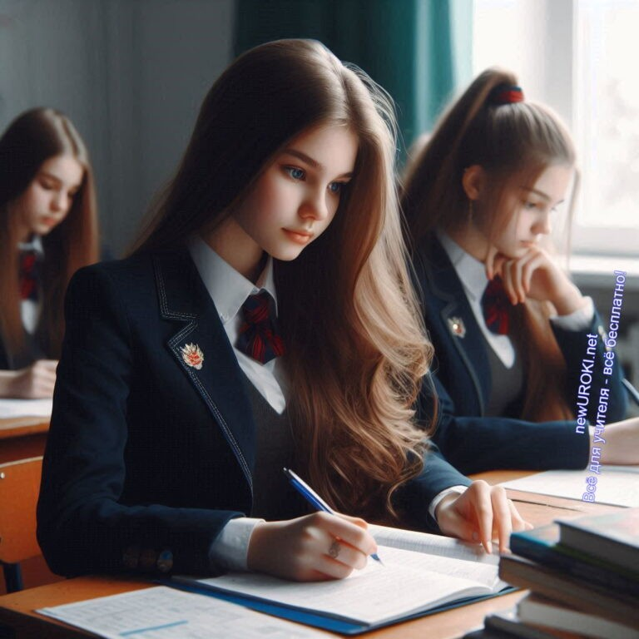

Для того чтобы закрепить полученные знания, ученики могут выполнить практическое задание в виде ролевой игры. Учащиеся разобьются на пары, в которых один будет играть роль пострадавшего, а второй — спасателя. В рамках этой активности школьники должны продемонстрировать, как они могут успокоить, отвлечь и поддержать человека в стрессовой ситуации. Учитель будет следить за процессом, давая обратную связь по использованным техникам и приемам.

Такой подход помогает не только отработать ключевые элементы психологической помощи, но и учит навыкам сочувствия и эмпатии, что крайне важно в реальных экстренных случаях.

## Решение ситуационных задач

*Иллюстративное фото / newUROKI.net*

Практическое применение теоретических знаний является неотъемлемой частью процесса обучения навыкам экстренной помощи. Решение ситуационных задач

позволяет закрепить полученные умения и проверить готовность учащихся к поступкам в реальных условиях.

### Разбор реальных ситуаций

На данном этапе урока учащимся предлагаются реальные или приближённые к реальности случаи, которые способны произойти в повседневной жизни.

#### Например:

1. **Случай 1:** Прохожий упал и потерял сознание на улице. Что нужно предпринять?
2. **Случай 2:** Человек получил порез и у него идёт обильное кровотечение из артерии. Какие меры необходимо принять?
3. **Случай 3:** У человека случился приступ эпилепсии в общественном месте. Как следует действовать, чтобы не нанести вред?

Подробный анализ этих ситуаций поможет учащимся понять, как важно следовать правильным алгоритмам и быстро принимать решения.

### Анализ типичных ошибок

После разбора примеров ученики также знакомятся с наиболее распространёнными ошибками, которые имеют вероятность возникнуть в ходе спасательной операции:

Неправильное использование подручных средств (например, жгут при кровотечениях может быть наложен слишком туго или неправильно). Недостаточное внимание к собственной безопасности (например, оказание помощи в опасной зоне, на дороге или вблизи огня).

Неверные действия при сердечно-лёгочной реанимации, такие как неправильная частота компрессий или отсутствие искусственного дыхания при необходимости. Пренебрежение важностью вызова профессиональных медиков, что может привести к ухудшению состояния.

Обсуждение ошибок позволяет акцентировать внимание на необходимости строго следовать установленным правилам и быть предельно внимательными в критических ситуациях.

### Групповая работа: решение ситуационных задач с применением полученных знаний

После теоретической части урока класс делится на группы, каждая из которых получает свою задачу, требующую применения ранее полученных знаний и навыков. Учащимся предлагается:

Смоделировать ситуацию, в которой требуется спасение, например, дорожно- транспортное происшествие или бытовая травма.

Обсудить в группе все возможные действия, составить план и реализовать его в условиях ограниченного времени.

Задания могут быть разной сложности, с различными типами травм и состояний, такими как переломы, отравления, ожоги или утопление.

### Обсуждение решений и выработка оптимальных алгоритмов действий



После выполнения групповых заданий проводится обсуждение принятых решений.

Учащиеся рассказывают о том, какие шаги они предприняли и почему. Учитель вместе с классом анализирует все шаги, выявляя как правильные, так и потенциально ошибочные моменты. На основе этого разбора вырабатываются оптимальные алгоритмы поступков для каждой ситуации.

Данная форма работы способствует глубокому осмыслению темы, развивает умение принимать быстрые и точные решения, а также закрепляет практические навыки.

# Рефлексия

Пришло время [рефлексии](https://newuroki.net/kopilka-uchitelja/refleksiya/). Давайте сейчас подумаем о том, что получилось в ходе занятия, а над чем ещё стоит поработать. Оцените свои ощущения: насколько уверенно вы теперь чувствуете себя в вопросах оказания помощи в экстренных ситуациях? Какие действия вам показались простыми, а какие вызвали затруднения?

#### Попробуйте ответить на несколько вопросов:

Что сегодня удалось особенно хорошо?

Что для вас было новым или неожиданным?

Какие навыки вы считаете важными для закрепления на следующих занятиях?

Также подумайте о том, как вы смогли работать в команде. Насколько эффективно вам удалось взаимодействовать с одноклассниками, делиться своими мыслями, принимать решения? Что вы узнали о своих возможностях и о том, как быстро можете принимать решения в условиях стресса?

Ваши ответы помогут не только вам самим лучше осмыслить сегодняшний урок, но и мне — сделать следующее занятие ещё более продуктивным.

# Заключение

*Учителя шутят*



Сегодня мы вместе изучили важную и актуальную тему — оказание помощи в экстренных ситуациях. Вы продемонстрировали отличные знания и умения, активно участвовали в практических заданиях и обсуждениях.

Каждый из вас сделал шаг к тому, чтобы стать настоящим помощником и надежной опорой в трудную минуту. Знания, которые вы приобрели сегодня, могут оказаться решающими в реальных условиях, и это, безусловно, придаёт вашему обучению особую ценность.

Помните, что умение правильно действовать в критических событиях — это не только ответственность, но и возможность реально помочь людям. Ваши навыки могут спасти жизни, и это стоит всех усилий, которые вы вкладываете в изучение этой темы.

Не забывайте, что приобретённые знания и практические умения следует регулярно повторять и совершенствовать. Мы с вами уже сделали важный шаг, и впереди ещё много возможностей для практики и обучения.

С уверенностью смотрите в будущее и продолжайте развивать свои навыки. Вы — настоящие герои, готовые прийти на помощь в любой ситуации. Отличная работа сегодня!

[**Домашнее задание**](https://newuroki.net/kopilka-uchitelja/domashnee-zadanie/)

*Ученики шутят*

Повторить алгоритм оказания первой помощи. Составить памятку «Содержимое домашней аптечки».

Подготовить (по желанию) мини-доклад о случае успешного спасения человека (из СМИ или личного опыта).

# Технологическая карта

[Скачать бесплатно технологическую карту урока по теме: «Первая помощь при неотложных состояниях»](https://newuroki.net/wp-content/uploads/2024/09/tehnologicheskaja-karta-pervaja-pomoshh-konspekt-uroka.docx)

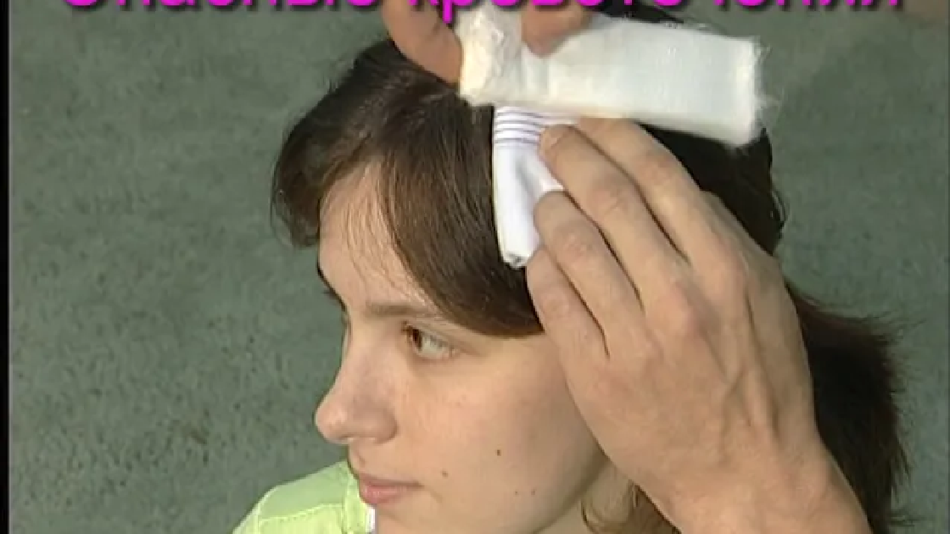

# Смотреть видео по теме

|  |  |  |  |
| --- | --- | --- | --- |
| [первая](https://www.youtube.com/watch?v=nd3CLxrFMZ0) | [помощь](https://www.youtube.com/watch?v=nd3CLxrFMZ0) | [при](https://www.youtube.com/watch?v=nd3CLxrFMZ0) | [неотложных состояниях](https://www.youtube.com/watch?v=nd3CLxrFMZ0) |

**Полезные советы учителю**

[Скачать бесплатно 5 полезных советов для проведения урока основ безопасности и защиты Родины по теме: «Первая помощь при неотложных состояниях» в формате Ворд](https://newuroki.net/wp-content/uploads/2024/09/poleznye-sovety-pervaja-pomoshh-konspekt-uroka.docx)

# Чек-лист педагога

[Скачать бесплатно чек-лист для проведения урока ОБЗР по теме: «Первая помощь при неотложных состояниях» в формате Word](https://newuroki.net/wp-content/uploads/2024/09/chek-list-pedagoga-pervaja-pomoshh-konspekt-uroka.docx)

[Чек-лист для учителя — это](https://newuroki.net/kopilka-uchitelja/chek-list-uroka/) инструмент педагогической поддержки, представляющий собой структурированный перечень задач, шагов и критериев, необходимых для успешного планирования, подготовки и проведения урока или мероприятия.

# Карта памяти для учеников

[Скачать бесплатно карту памяти для учеников 9 класса по ОБЗР по теме: «Первая помощь при неотложных состояниях» в формате Ворд](https://newuroki.net/wp-content/uploads/2024/09/karta-pamjati-pervaja-pomoshh-konspekt-uroka.docx)

Карта памяти — это методический инструмент, который помогает учащимся структурировать и запоминать ключевую информацию по определенной теме.

# Кроссворд



*Кроссворд*

[Скачать бесплатно кроссворд на урок ОБЗР в 9 классе по теме: «Первая помощь при неотложных состояниях» в формате WORD](https://newuroki.net/wp-content/uploads/2024/09/krossvord-pervaja-pomoshh-konspekt-uroka.docx)

# Тесты

Что такое СЛР?

1. Система личного развития
2. Сердечно-лёгочная реанимация *
3. Специальная лечебная реабилитация

Какой номер нужно набрать для вызова скорой медицинской службы?

1. 101
2. 102
3. 103 *

Что необходимо проверить в первую очередь у пострадавшего?

1. Наличие сознания *
2. Целостность костей
3. Температуру тела

Как называется кровотечение, при котором кровь ярко-красного цвета и вытекает пульсирующей струёй?

1. Капиллярное
2. Венозное
3. Артериальное *

Что нужно сделать при обнаружении перелома?

1. Вправить кость
2. Обеспечить неподвижность повреждённой части тела *
3. Приложить тепло

Какое действие НЕ входит в алгоритм оказания СЛР?

1. Надавливания на грудную клетку
2. Искусственное дыхание
3. Измерение пульса на запястье *

Что нельзя делать при ожоге?

1. Охлаждать повреждённый участок водой
2. Смазывать место ожога маслом *
3. Накрывать чистой тканью

Как правильно обрабатывать рану?

1. От краёв к центру *
2. От центра к краям
3. Круговыми движениями

Что нужно сделать при отравлении?

1. Вызвать рвоту
2. Дать активированный уголь *
3. Уложить на спину

Какой признак указывает на эффективность СЛР?

1. Расширение зрачков
2. Появление пульса на сонной артерии *
3. Порозовение кожных покровов

# Интересные факты для занятия

* 1. **Интересный факт 1:** В Древнем Египте для остановки кровотечений использовали мед. Его антибактериальные свойства помогали предотвратить инфекции, а вязкая консистенция способствовала образованию тромба.
  2. **Интересный факт 2:** Техника искусственного дыхания «рот в рот» была случайно открыта в 1950-х годах. Анестезиолог Джеймс Элам заметил, что может поддерживать уровень кислорода у пациента, выдыхая воздух в его дыхательные пути.
  3. **Интересный факт 3:** Знак красного креста, используемый на аптечках и машинах скорой медицинской службы, был придуман в 1863 году. Этот символ является

инверсией швейцарского флага и был выбран в честь швейцарца Анри Дюнана, основателя Международного комитета Красного Креста.

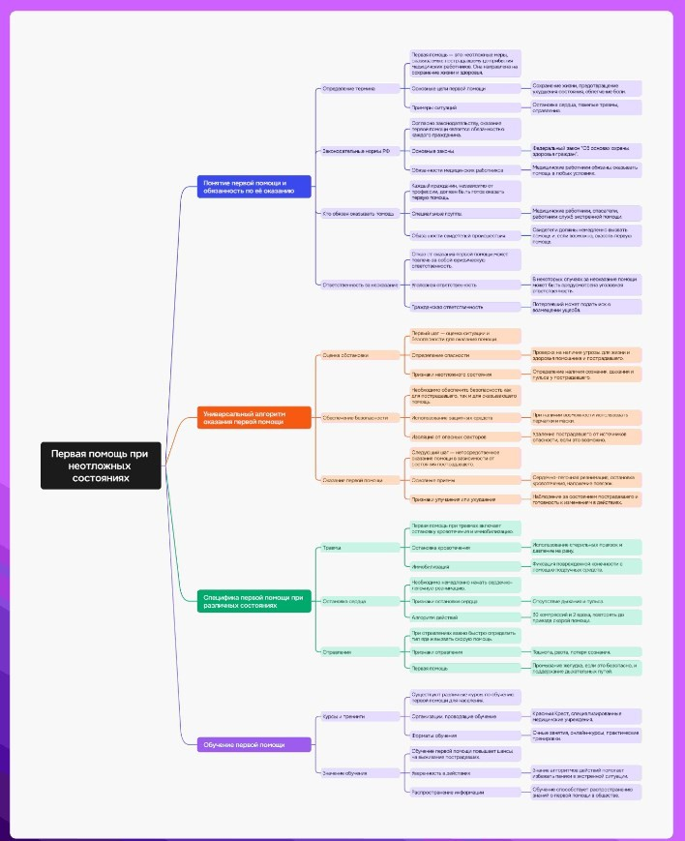

# Интеллект-карта

*Ментальная карта (интеллект- карта, mind map)*

[Ментальная карта (интеллект-карта, mind map)](https://newuroki.net/kopilka-uchitelja/intellekt-karta-na-uroke/) — это графический способ структурирования информации, где основная тема находится в центре, а связанные идеи и концепции отходят от неё в виде ветвей. Это помогает лучше понять и запомнить материал.

# Облако слов

*Облако слов*

[Облако слов](https://newuroki.net/kopilka-uchitelja/oblako-slov-na-uroke/) — удобный инструмент на занятии: помогает активизировать знания, подсказывает, служит наглядным материалом и опорой для учащихся разных возрастов и предметов.

# Презентация

*Презентация*

[Скачать бесплатно презентацию на урок ОБЗР в 9 классе по теме: «Первая помощь при неотложных состояниях» в формате PowerPoint](https://newuroki.net/wp-content/uploads/2024/09/prezentacija-pervaja-pomoshh-konspekt-uroka.pptx)

# Список источников и использованной литературы

1. Дерябьев В.Н., «Основы безопасности жизнедеятельности: Экстренные действия». Издательство «Альтаир», Санкт-Петербург, 2002. 256 страниц.
2. Лукосов А.Ф., Шаинина Е.С., «Травмы и неотложные меры: Практическое руководство». Издательство «Эрудит», Екатеринбург, 1999. 312 страниц.
3. Валеев Л.К., «Профилактика и действия в критических моментах». Издательство

«Наука и Просвещение», Новосибирск, 2005. 198 страниц.

1. Власов Д.П., Корнеев А.М., «Алгоритмы выживания в экстремальных условиях». Издательство «Знание», Ростов-на-Дону, 2004. 270 страниц.
2. Гончарова Т.В., «Анатомия и физиология для школьников: Практическое пособие». Издательство «Феникс», Москва, 2001. 224 страницы.

 **0 НРАВИТСЯ**

 **0 НЕ НРАВИТСЯ**

50% Нравится

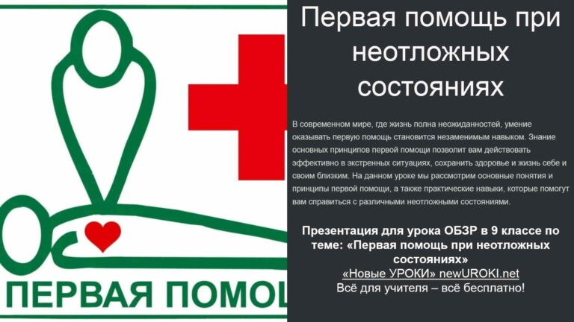

Или

50% Не нравится

Скачали? Сделайте добро в один клик! Поделитесь образованием с друзьями! Расскажите о нас!



**ПОХОЖИЕ УРОКИ**

− **Слова ассоциации (тезаурус) к уроку:** повязка, неотложка, медбрат, бинт, амбулатория, медсестра, реанимация, больной, больница, перчатки, антисептик, шок

 При использовании этого материала в Интернете (сайты, соц.сети, группы и т.д.) требуется обязательная прямая ссылка на сайт newUROKI.net. Читайте "Условия

использования материалов сайта"

[**Психологическое благополучие —**](https://newuroki.net/konspekty-urokov-dlya-uchitelya/osnovy-bezopasnosti-i-zashhity-rodiny/psihologicheskoe-blagopoluchie-konspekt-uroka/)

[**конспект урока** ](https://newuroki.net/konspekty-urokov-dlya-uchitelya/osnovy-bezopasnosti-i-zashhity-rodiny/psihologicheskoe-blagopoluchie-konspekt-uroka/)



**Автор** [**Глеб Беломедведев**](https://newuroki.net/author/gleb/)

**Глеб Беломедведев** - постоянный автор и эксперт newUROKI.net, чья биография олицетворяет трудолюбие, настойчивость в достижении целей и экспертность. Он обладает высшим образованием и имеет более 5 лет опыта преподавания в школе. В течение последних 18 лет он также успешно работает в ИТ-секторе. Глеб владеет уникальными навыками написания авторских конспектов уроков, составления

сценариев школьных праздников, разработки мероприятий и создания классных часов в школе. Его талант и энтузиазм делают его неотъемлемой частью команды и надежным источником вдохновения для других.

[**Психологическое благополучие — конспект урока**](https://newuroki.net/konspekty-urokov-dlya-uchitelya/osnovy-bezopasnosti-i-zashhity-rodiny/psihologicheskoe-blagopoluchie-konspekt-uroka/)



[**Профилактика неинфекционных заболеваний — конспект урока**](https://newuroki.net/konspekty-urokov-dlya-uchitelya/osnovy-bezopasnosti-i-zashhity-rodiny/profilaktika-neinfekcionnyh-zabolevanij-konspekt-uroka/)

[**Защита от инфекций — конспект урока**](https://newuroki.net/konspekty-urokov-dlya-uchitelya/osnovy-bezopasnosti-i-zashhity-rodiny/zashhita-ot-infekcij-konspekt-uroka/)

**Найти**

**ПОИСК**

|  |  |
| --- | --- |
| **КОНСПЕКТЫ УРОКОВ** |  |
| [Конспекты уроков для учителя](https://newuroki.net/category/konspekty-urokov-dlya-uchitelya/) [Алгебра](https://newuroki.net/category/konspekty-urokov-dlya-uchitelya/algebra/)  [Английский язык](https://newuroki.net/category/konspekty-urokov-dlya-uchitelya/anglijskij-jazyk/)  [Астрономия](https://newuroki.net/category/konspekty-urokov-dlya-uchitelya/astronomija/) [10 класс](https://newuroki.net/category/konspekty-urokov-dlya-uchitelya/astronomija/10-klass-astronomiya/) | |

[Библиотека](https://newuroki.net/category/konspekty-urokov-dlya-uchitelya/biblioteka/)

[Биология](https://newuroki.net/category/konspekty-urokov-dlya-uchitelya/biologija/)

1. [класс](https://newuroki.net/category/konspekty-urokov-dlya-uchitelya/biologija/5-klass-biologija/)
2. [класс](https://newuroki.net/category/konspekty-urokov-dlya-uchitelya/biologija/6-klass-biologija/)
3. [класс](https://newuroki.net/category/konspekty-urokov-dlya-uchitelya/biologija/7-klass-biologija/)
4. [класс](https://newuroki.net/category/konspekty-urokov-dlya-uchitelya/biologija/8-klass-biologija/)

[География](https://newuroki.net/category/konspekty-urokov-dlya-uchitelya/geografija/)

1. [класс](https://newuroki.net/category/konspekty-urokov-dlya-uchitelya/geografija/5-klass/)
2. [класс](https://newuroki.net/category/konspekty-urokov-dlya-uchitelya/geografija/6-klass/)
3. [класс](https://newuroki.net/category/konspekty-urokov-dlya-uchitelya/geografija/7-klass/)
4. [класс](https://newuroki.net/category/konspekty-urokov-dlya-uchitelya/geografija/8-klass/)
5. [класс](https://newuroki.net/category/konspekty-urokov-dlya-uchitelya/geografija/9-klass/)
6. [класс](https://newuroki.net/category/konspekty-urokov-dlya-uchitelya/geografija/10-klass/) [Геометрия](https://newuroki.net/category/konspekty-urokov-dlya-uchitelya/geometrija/)

[Директору и завучу школы](https://newuroki.net/category/konspekty-urokov-dlya-uchitelya/direktoru-i-zavuchu-shkoly/) [Должностные инструкции](https://newuroki.net/category/konspekty-urokov-dlya-uchitelya/direktoru-i-zavuchu-shkoly/dolzhnostnye-instrukcii/)

[ИЗО](https://newuroki.net/category/konspekty-urokov-dlya-uchitelya/izobrazitelnoe-iskusstvo/)

[Информатика](https://newuroki.net/category/konspekty-urokov-dlya-uchitelya/informatika/) [История](https://newuroki.net/category/konspekty-urokov-dlya-uchitelya/istorija/)

[Классный руководитель](https://newuroki.net/category/konspekty-urokov-dlya-uchitelya/klassnyj-rukovoditel/)

1. [класс](https://newuroki.net/category/konspekty-urokov-dlya-uchitelya/klassnyj-rukovoditel/5-klass-klassnye-chasy/)
2. [класс](https://newuroki.net/category/konspekty-urokov-dlya-uchitelya/klassnyj-rukovoditel/6-klass-klassnye-chasy/)
3. [класс](https://newuroki.net/category/konspekty-urokov-dlya-uchitelya/klassnyj-rukovoditel/7-klass-klassnye-chasy/)
4. [класс](https://newuroki.net/category/konspekty-urokov-dlya-uchitelya/klassnyj-rukovoditel/8-klass-klassnye-chasy/)
5. [класс](https://newuroki.net/category/konspekty-urokov-dlya-uchitelya/klassnyj-rukovoditel/9-klass-klassnye-chasy/)
6. [класс](https://newuroki.net/category/konspekty-urokov-dlya-uchitelya/klassnyj-rukovoditel/10-klass-klassnye-chasy/)
7. [класс](https://newuroki.net/category/konspekty-urokov-dlya-uchitelya/klassnyj-rukovoditel/11-klass-klassnye-chasy/)

[Профориентационные уроки](https://newuroki.net/category/konspekty-urokov-dlya-uchitelya/klassnyj-rukovoditel/proforientacionnye-uroki/) [Математика](https://newuroki.net/category/konspekty-urokov-dlya-uchitelya/matematika/)

[Музыка](https://newuroki.net/category/konspekty-urokov-dlya-uchitelya/muzyka/) [Начальная школа](https://newuroki.net/category/konspekty-urokov-dlya-uchitelya/nachalnaja-shkola/)

[ОБЗР](https://newuroki.net/category/konspekty-urokov-dlya-uchitelya/osnovy-bezopasnosti-i-zashhity-rodiny/)

1. [класс](https://newuroki.net/category/konspekty-urokov-dlya-uchitelya/osnovy-bezopasnosti-i-zashhity-rodiny/8-klass-obzr/)
2. [класс](https://newuroki.net/category/konspekty-urokov-dlya-uchitelya/osnovy-bezopasnosti-i-zashhity-rodiny/9-klass-obzr/)
3. [класс](https://newuroki.net/category/konspekty-urokov-dlya-uchitelya/osnovy-bezopasnosti-i-zashhity-rodiny/10-klass-obzr/)
4. [класс](https://newuroki.net/category/konspekty-urokov-dlya-uchitelya/osnovy-bezopasnosti-i-zashhity-rodiny/11-klass-obzr/) [Обществознание](https://newuroki.net/category/konspekty-urokov-dlya-uchitelya/obshhestvoznanie/) [Право](https://newuroki.net/category/konspekty-urokov-dlya-uchitelya/pravo/) [Психология](https://newuroki.net/category/konspekty-urokov-dlya-uchitelya/psihologiya/)

[Русская литература](https://newuroki.net/category/konspekty-urokov-dlya-uchitelya/russkaja-literatura/) [Русский язык](https://newuroki.net/category/konspekty-urokov-dlya-uchitelya/russkij-jazyk/) [Технология (Труды)](https://newuroki.net/category/konspekty-urokov-dlya-uchitelya/tehnologija-trudy/) [Физика](https://newuroki.net/category/konspekty-urokov-dlya-uchitelya/fizika/) [Физкультура](https://newuroki.net/category/konspekty-urokov-dlya-uchitelya/fizkultura/)

[Химия](https://newuroki.net/category/konspekty-urokov-dlya-uchitelya/himija/) [Экология](https://newuroki.net/category/konspekty-urokov-dlya-uchitelya/ekologiya/) [Экономика](https://newuroki.net/category/konspekty-urokov-dlya-uchitelya/ekonomika/)

[Копилка учителя](https://newuroki.net/category/kopilka-uchitelja/)

[Сценарии школьных праздников](https://newuroki.net/category/scenarii-shkolnyh-prazdnikov/)

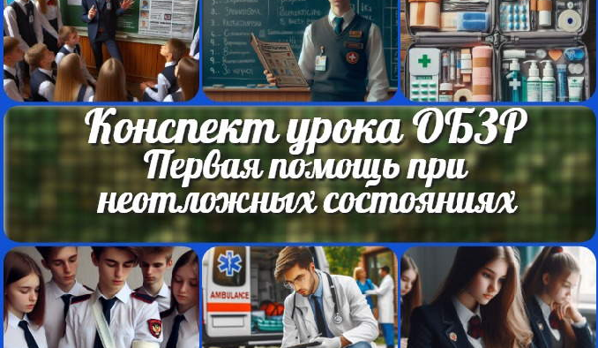

**ИНТЕРЕСНЫЕ КОНСПЕКТЫ УРОКОВ**

[**Первая помощь при неотложных состояни…**](https://newuroki.net/konspekty-urokov-dlya-uchitelya/osnovy-bezopasnosti-i-zashhity-rodiny/pervaya-pomoshh-pri-neotlozhnyh-sostoyaniyah-konspekt-uroka/)

[**Психологическое благополучие —…**](https://newuroki.net/konspekty-urokov-dlya-uchitelya/osnovy-bezopasnosti-i-zashhity-rodiny/psihologicheskoe-blagopoluchie-konspekt-uroka/)

[**Профилактика неинфекционных…**](https://newuroki.net/konspekty-urokov-dlya-uchitelya/osnovy-bezopasnosti-i-zashhity-rodiny/profilaktika-neinfekcionnyh-zabolevanij-konspekt-uroka/)

[**Защита от инфекций — конспект урока**](https://newuroki.net/konspekty-urokov-dlya-uchitelya/osnovy-bezopasnosti-i-zashhity-rodiny/zashhita-ot-infekcij-konspekt-uroka/)

[**Новые УРОКИ**](https://newuroki.net/)

Новый сайт от проекта UROKI.NET. Конспекты уроков, классные часы, сценарии школьных праздников. Всё для учителя - всё бесплатно!

[Главная](https://newuroki.net/) [О сайте](https://newuroki.net/o-sajte/) [Политика конфиденциальности](https://newuroki.net/privacy-policy/) [Условия использования материалов сайта](https://newuroki.net/rules/)

Добро пожаловать на сайт "Новые уроки" - newUROKI.net, специально созданный для вас, уважаемые учителя, преподаватели, классные руководители, завучи и директора школ! Наш лозунг "Всё для учителя - всё бесплатно!" остается неизменным почти 20 лет! Добавляйте в закладки наш сайт и получите доступ к методической библиотеке конспектов уроков, классных часов, сценариев школьных праздников, разработок, планирования по ФГОС, технологических карт и презентаций. Вместе мы сделаем вашу работу еще более интересной и успешной! Дата открытия: 13.06.2023